Задание 1

1. Запрос из нескольких таблиц с соединением INNER JOIN и отбором: Вывести на экран две последних по времени выполненные продажи в Германию.

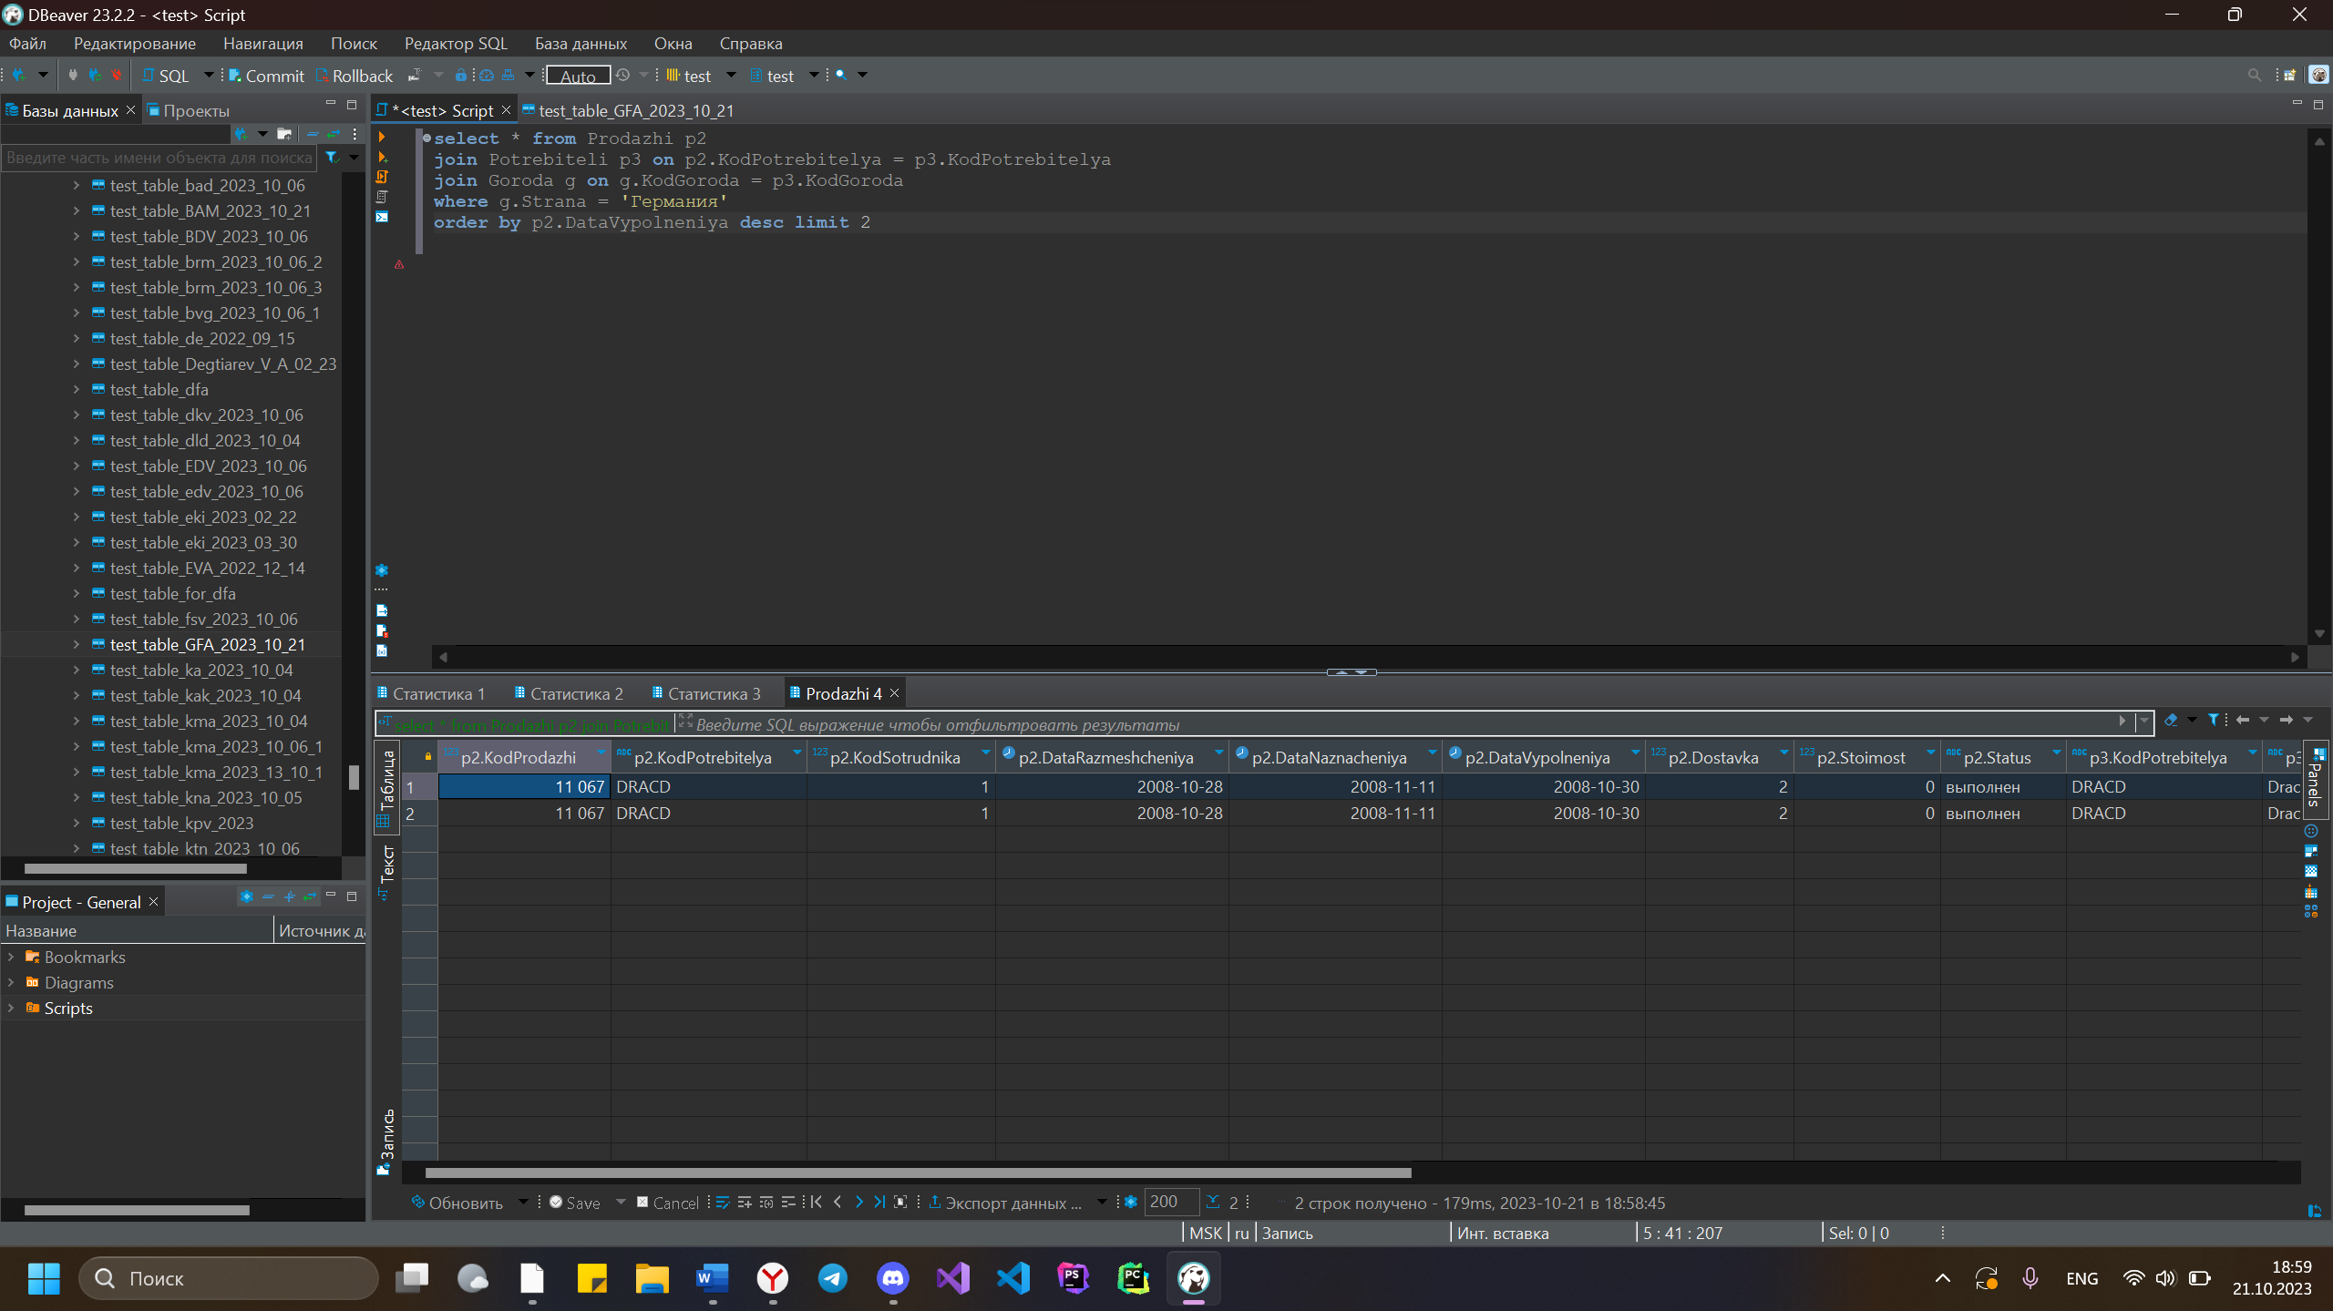

Задание 2

2. Запрос со сложно формулируемым отбором: Вывести на экран сотрудников, которым в момент поступления на работу было больше 30 лет (критерий может быть приблизительным).

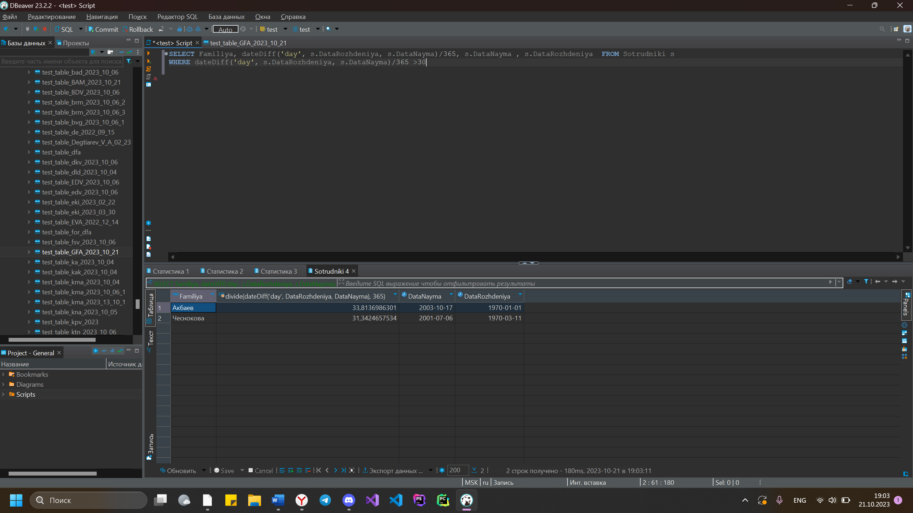

Задание 3

3. Запрос с отбором, группировкой и статистическими функциями: Вывести на экран количество выполненных поставок в феврале 2007г поставщиков из США.

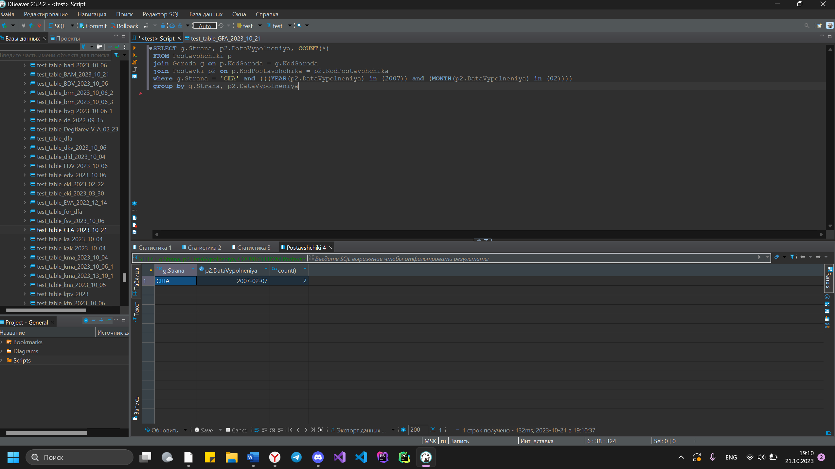

Задание 4

4. Запрос из нескольких таблиц (с соединением LEFT JOIN или RIGHT JOIN) с отбором: Вывести на экран количество поставок по каждому поставщику из США в 2007г (в случае отсутствия поставок выводить в графе «Количество поставок» число 0).

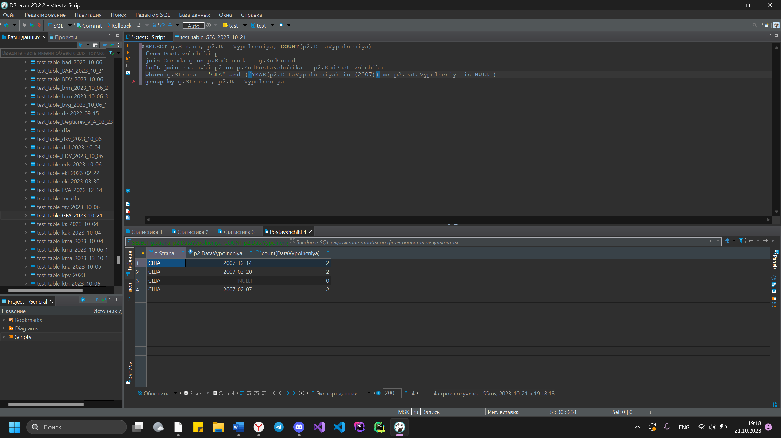Задание 5

5. Запросы на объединение результатов, полученных из разных источников: Вывести на экран список городов (со странами и без повторений), в которых есть либо поставщики, либо потребители.

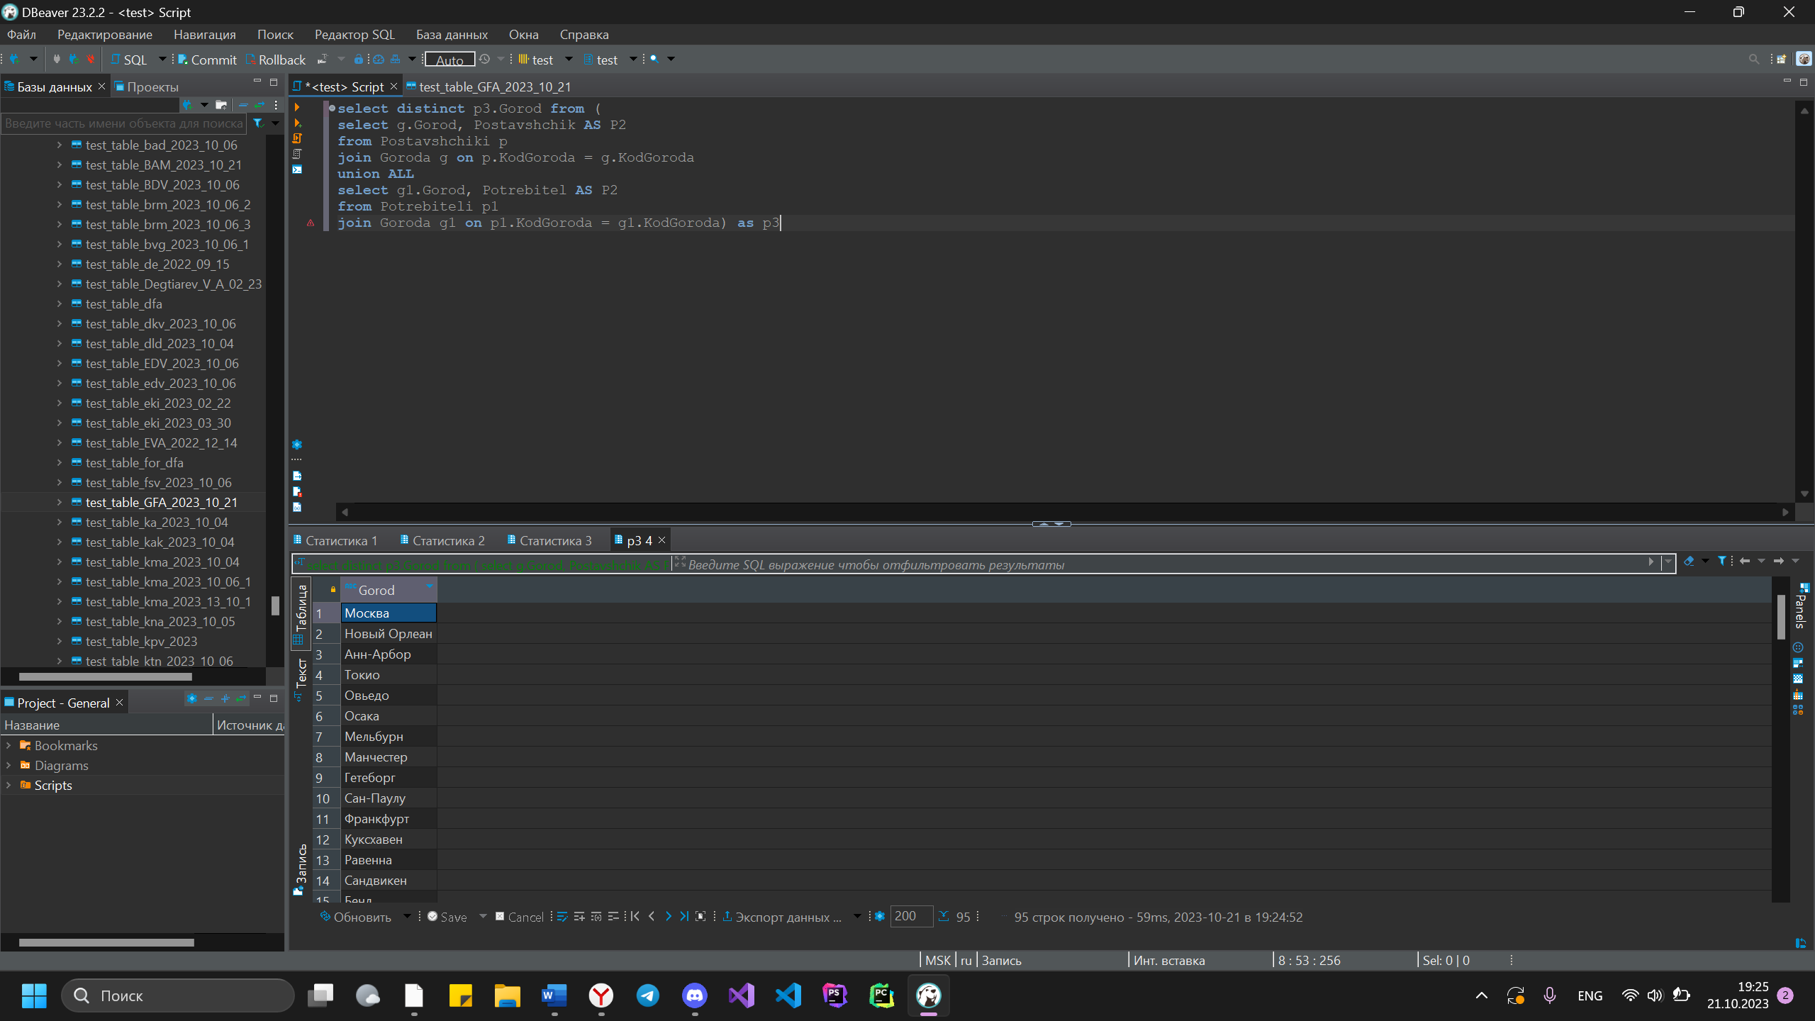

Задание 6

6. Запрос с отбором после группировки: вывести на экран (одни запросом) список товаров, у которых средняя цена поставок в 2007г. больше 2000 руб., с указанием средней цены.

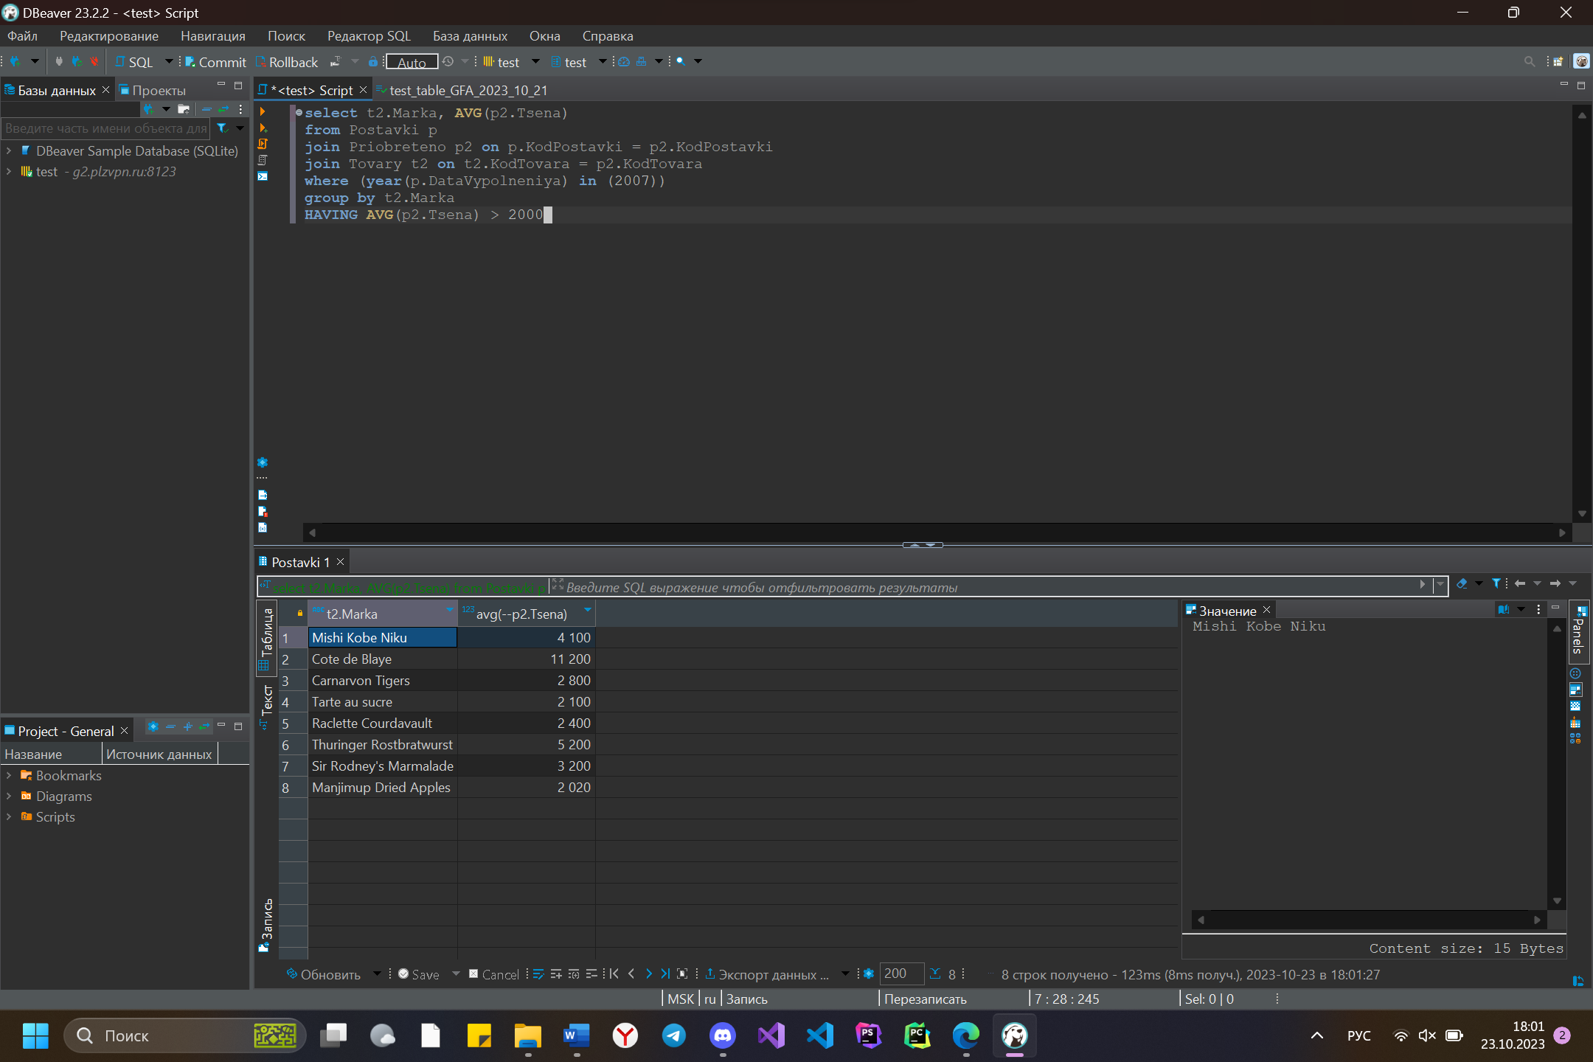

Задание 7

7. Запрос на создание таблицы с использованием псевдонима таблицы: Вывести на экран список поставок в 2007г, включив в него фамилии и должности сотрудников, ведущих поставку, и фамилии и должности контактных лиц поставщиков этих поставок.

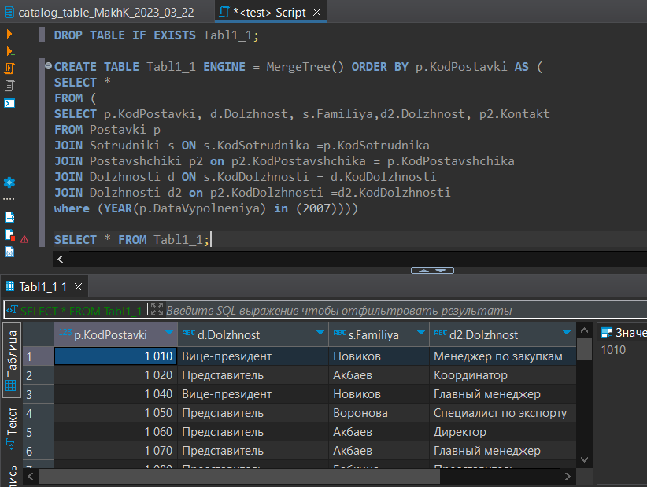

Задание 8

8. Запрос на добавление в таблицу: В существующую таблицу с именем «Табл8» с полями «Категория», «Название товара», «Цена товара», «Объем товара», «Итого» и «Поставщик» добавить данные о поставках товаров из Германии в 2007г..

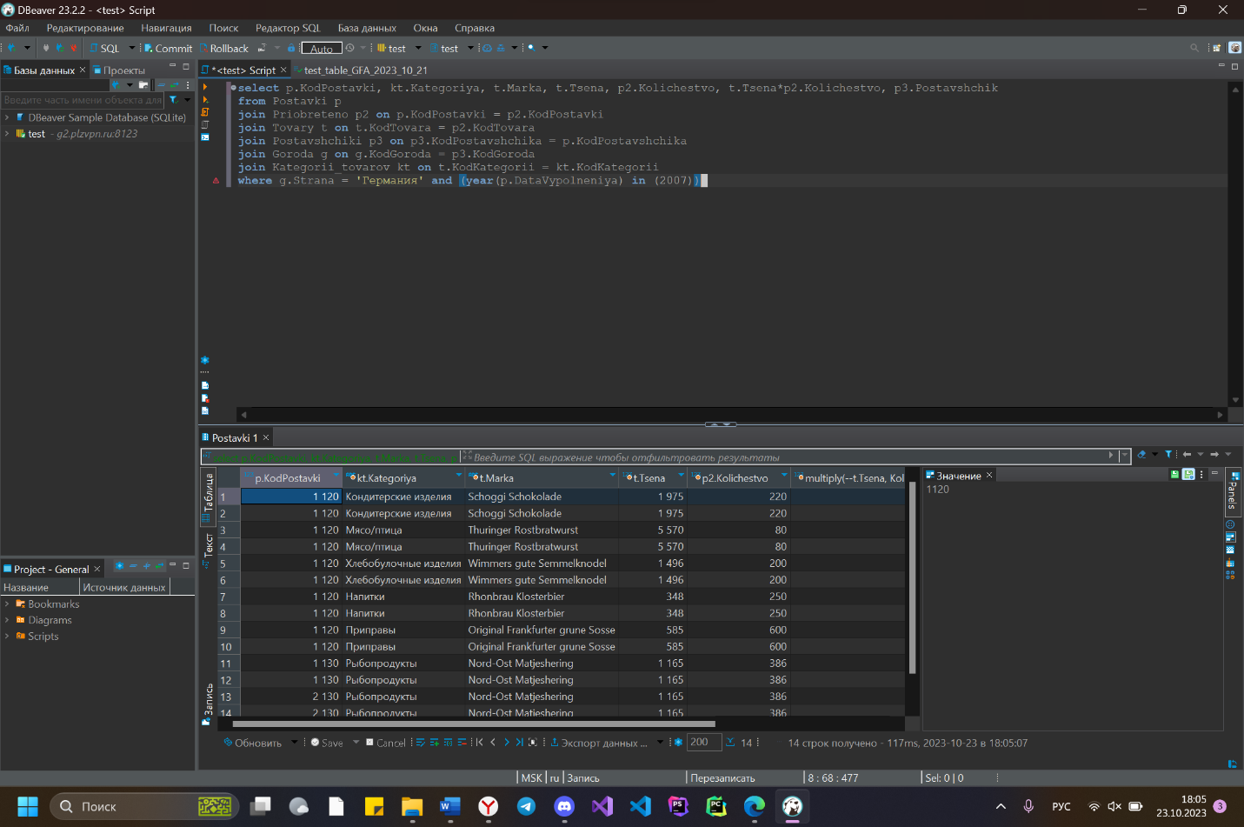

Задание 9

9. Запрос на обновление: С помощью запроса вставить во все записи таблицы «Приобретено», относящиеся к размещенным в 2007г. заявкам на поставку, в поле «Стоимость» стоимость строки.

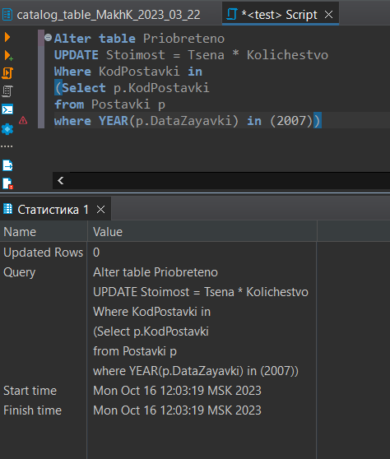

Задание 10

10. Запрос на удаление из таблицы:

Составить запрос, удаляющий из таблицы «Поставки» строки поставки, сделанные поставщиками из СССР .

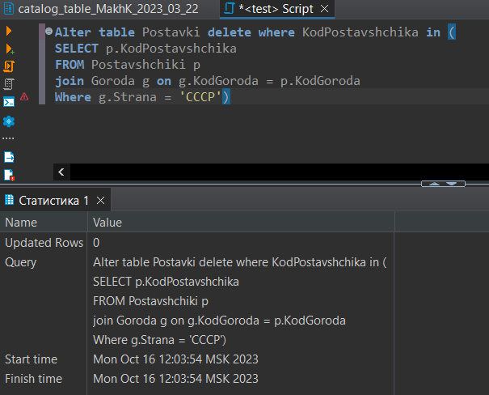

Задание 11

11. Запрос с подзапросом, выдающим в качестве результата одно число или запрос с подзапросом, использующим операцию EXISTS или операцию NOT EXISTS: Вывести на экран строки таблицы «Приобретено» из поставок в 2007г. с ценой поставки больше средней цены поставок этого товара за этот год.

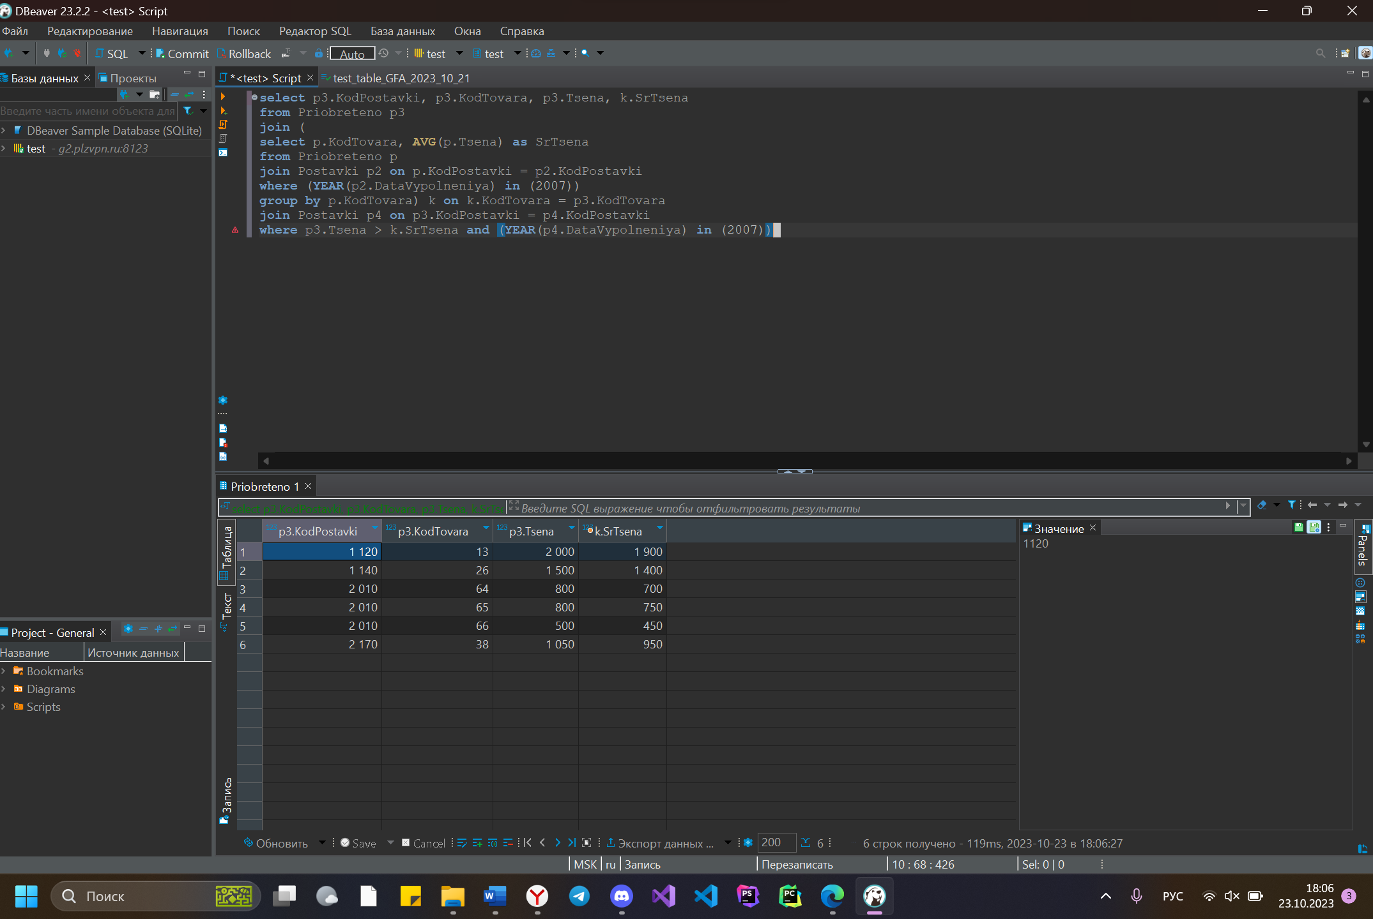

вывести банки код фиилала и код главного филиала

вывести все фиилиалы количество клиентов у которого больше головного

Визуализация данных в реальном времени: Redash предоставляет возможность создавать диаграммы и графики на основе данных, которые обновляются в реальном времени. Это полезно, если вам нужно мониторить метрики и показатели в режиме реального времени.

Доступ к данным из разных источников: Redash интегрируется с различными базами данных и источниками данных. Это позволяет объединить данные из разных источников в одном отчете или диаграмме.

Доступность через веб-интерфейс: Redash предоставляет веб-интерфейс, что делает его доступным для широкого круга пользователей, включая тех, кто не имеет навыков программирования.

Анализ данных и статистика: RStudio предназначен в первую очередь для анализа данных, выполнения статистических расчетов и создания графиков. Если вам нужно провести сложный статистический анализ или создать детальные настраиваемые графики.